MASINA UNIVERSALA pt LEMN AMERICA 300/7 SUPER 1600
Această maşină combinată este dotată cu planuri din fontă, cărucior pentru îndreptare cu masa mobile din aluminiu, 3 motoare independente de 3 CP, protecţie anti-accident, freza cu 3 viteze, grup fierastrau inclinabil cu incizor şi maşină de găurit tridimensională.
Căruciorul pentru îndreptat din aluminiu este pozitionat la capatul discului circular si incizorul permit prelucrarea în maximă siguranţă şi precizie, inclusiv a suprafeţelor acopewrite cu folie de pal melaminat.
Datorită amplasării incizorului pe grupul ferăstrăului înclinabil, se pot realiza lucrări de un finisaj pe panouri de PAL
Cele 3 motoare independente de 3 CP fiecare conferă maşinii o putere deosebită de lucru.
Arborele abricht-ului la operatia de indreptare este de 300 mm si 3 cuţite de rindeluire la grosime, cu guri separate de aspiraţie rumegus, vă permite să treceţi rapid de la o prelucrare la alta, fără timpi morţi şi fără a afecta activitatea.

CARACTERISTICI tehnice:
GRUP FERĂSTRĂU CIRCULAR
Diametru disc ferăstrău = 315 mm , Z=48
Diametru incizor = 80 mm
Inclinabila de la 0 la 45° si reglabila in inaltime
Viteză disc fierastrau = 5200 rot/minut
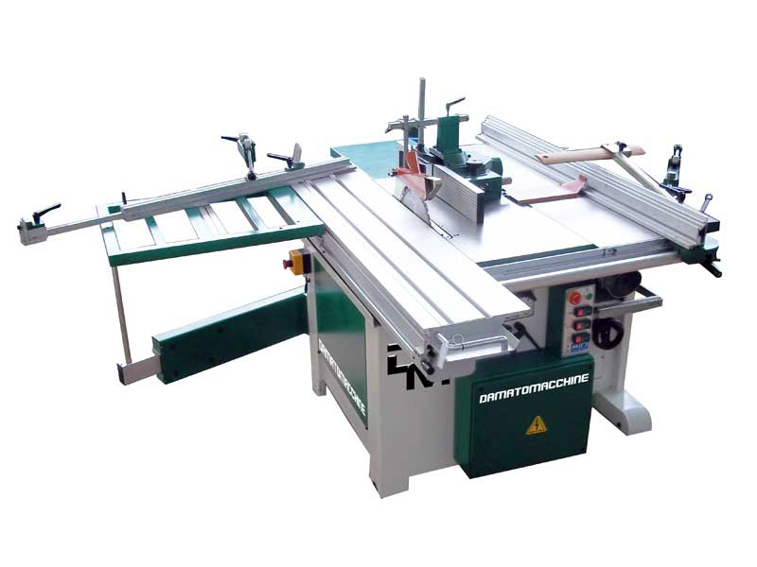
Debitare maximă în înălţime = 105 mm
CĂRUCIOR de GHIDARE pe SANIE cu ROLE
Dimensiuni cărucior de sprijin si ghidare = 700 x 530 mm
Tip cărucior pozitionat langa masa mobila
Dimensiune sanie din aluminiu = 1610 x 310 mm
Cursă cărucior cu sania glisanta = 1750 mm
RINDELUIRE INIŢIALĂ/LA GROSIME
Cuţite rindea = N°3
Lungime arbore rindea = 300 mm
Diametru arbore rindea = 70 mm
Lăţime maximă de rindeluire = 300 mm
Înălţime maximă de rindeluire = 245 mm
Tip mese; din fonta, rabatabile
Viteză de tragere = 7,5 mt/minut
FREZĂ / TOUPIE Verticala
Înălţime maximă a arborelui = 115 mm
Diametru arbore = 30 mm
Diametru maxim freză montabilă = 220 mm
Viteza de rotaţie = 1750 - 3500 - 6700 rot/minut
MAŞINĂ DE GĂURIT / MORTEZĂ
Viteza de rotaţie = 5500 rot/min
Diametru de atac vârf = 16 mm
MOTOR FERĂSTRĂU CIRCULAR
Putere = 3 Cp monofazat 220 V ( Optional trifazat )
MOTOR RINDEA/MAŞINĂ DE GĂURIT
Putere = 3 Cp monofazat 220 V (Optional trifazat)
MOTOR FREZA
Putere = 3 Cp monofazat 220 V (Optional trifazat)

DIMENSIUNI DE GABARIT
Dimensiuni cu cărucior pe sanie şi maşină de găurit
2300 x 2000 mm (cu vagonul de alluminiu închis)
Fără cărucior şi maşină de găurit (cu sania montată)
1100 x 2000 mm
Greutate netă maşină = 560 Kg
